08--09学年第 1学期《概率论与数理统计》期末考试B卷答案
一，填空
1．
Z | 0 | 1
P | 1/4 | 3/4
2. 2
3. y ^{-1/4}
4. 2/5
5. 无偏性，有效性，一致性
6. 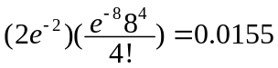
7. 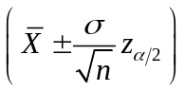
8. 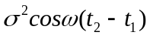
9. 0.3
10.
二，解答题
解：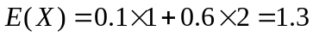
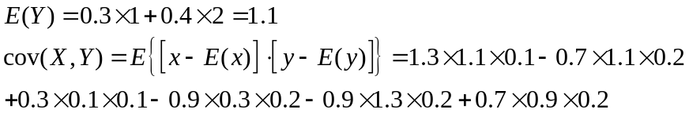
=-0.269
三.解答题
解：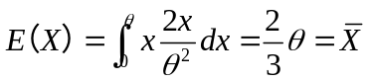
故 的矩估计量为 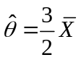
似然函数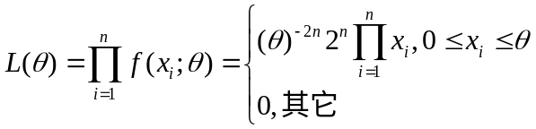,
故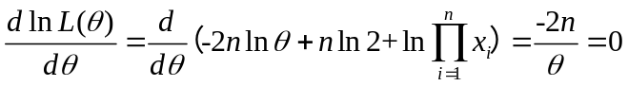 ，无解，
则直接由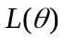表达式可看出 越小， 越大，同时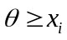，i=1,2,…,n,
故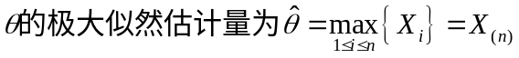

四.解答题
解：设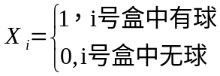
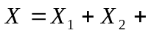……+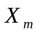
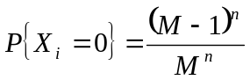
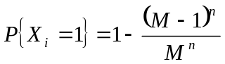
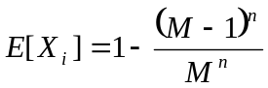
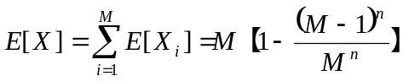
五.解答题
解：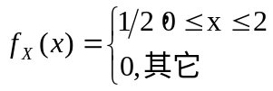
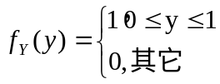
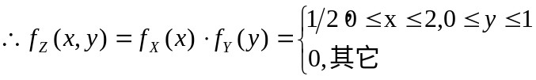
六.解答题
解：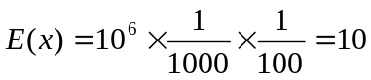
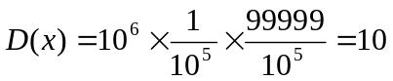
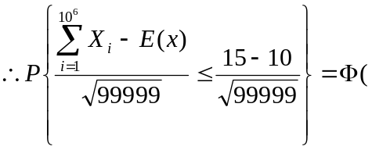0.016）=0.5080

七.解答题
解：成绩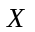服从正态分布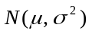，和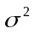均为未知参数．
需检验的假设为
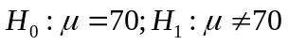
未知，用检验法．在成立的条件下，统计量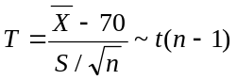，
将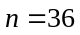，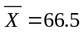 ，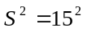，代入计算得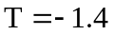．
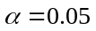，查表得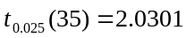，
因为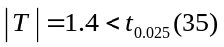，
故接受原假设，即可以认为这次考试考生的平均成绩为70分．

